User Datagram Protocol (UDP)
UDP运行在IP协议之上，提供的服务基本与IP相同，即不可靠、无连接的数据传输服务。这里不可靠是指UDP不提供包丢失或重传或有序的机制，不过可以选用校验和(UDP Header中)来覆盖UDP包头和它的payload。一般情况下UDP用于面向事务的应用(Transaction Oriented)，应用的侧重点不在数据传输的可靠性，而是在于方便与快捷，比如音频视频流的传输。

1.1 Sending and Receiving UDP Datagrams
由于UDP协议比较简单，本节将自顶向下分析数据如何发送/接收的。
1) 首先是调用socket()创建在内核中创建一个socket结构(伴随的还会创建一个sock结构，inode结构和file结构，并对它们进行初始化)。主要是初始化socket结构和sock结构的2个字段：socket结构的ops字段设置为inet_diagram_ops，sock结构的prot字段设置为udp_prot。
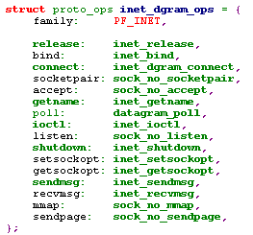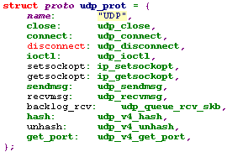
2) 接着调用connect(), 内核会将该系统调用映射为socket->ops->connect()，即调用inet_dgram_connet():
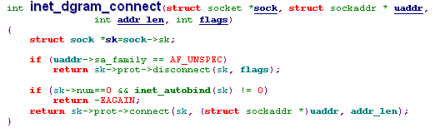
它主要做了2件事:
- 首先调用inet_autobind(sk)去分配一个未使用的端口号，sock结构中的num就是本地端口号。inet_autobind()会调用udp_v4_get_port()在内核范围内寻找一个未用的端口号，并将该udp socket根据找到的端口号链入udp_hash[]中(所有正在使用的udp socket都在这个hash表中)，并更新sock结构的sport字段。
- 调用udp_connect(), 它会调用ip_route_connect()为该udp socket寻找路由，寻找路由肯定要提供5个字段，源IP地址，源port num，目的IP地址，目的port num，oif。正常情况下，源IP地址为0，目的IP地址和目的port参数中提供了，源port num已经由上一步的inet_autobind()得到了，oif只有在提供了bound netdevice的情况下才有，否则也为0。根据这5个字段，ip_route_connect()调用ip_route_output()去寻找合适的路由，这就是要查询route cache和route table了，查找到相应的route entry后，它会检查源IP地址是否为null，如果是则将route entry中的fib_prefsrc字段设置为源IP地址(我们知道每个route entry都是一个fib_info的结构，该结构中有个fib_prefsrc字段，它就是本地IP地址)：
所有的这些完成后，connect()就明确了源IP地址和源端口号，以及相应的路由信息，sock结构中的sport，num，dport，saddr，daddr字段都得到相应的设置， 另外代表路由信息的dst_cache字段也得到了相应的设置，另外它将sock结构的state字段置为TCP_ESTABLISHED：
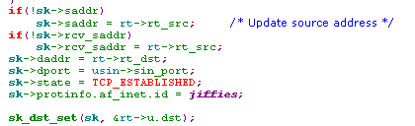
3) 调用read()，write(), send(), recv()等API发送/接收数据。
下面我们分两个部分分别讨论如何发送和接收数据。

1.1.1 Sending UDP Datagrams
无论用户调用的API是write()还是send()或是sendto()，进入内核模式后，都会调用sys_sendto()：
注：send()和sendto()这两个API的区别在于，send()是默认将数据发送给之前调用connect()时所指定的目的地址+目的端口，而sendto()则是将数据发送给参数中给定的目的地址+目的端口。
sys_sendto()首先通过“文件”索引号fd在内核中查找到相应的sock结构。
注：事实上，所有的这些API都是针对一个“文件”索引号来的。在利用socket()创建socket时，会返回一个short类型的索引号。内核可以根据这个索引号找到相应的的inode，再根据inode找到相应的socket结构，在根据这个socket结构找到相应的sock结构。
接着将发送的数据整合到一个msghdr结构中，这个数据结构字段如下：
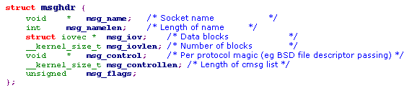
这里主要存放数据的地方是msg_iov字段，它是一个iovec结构，存放着发送数据的起始地址以及长度：
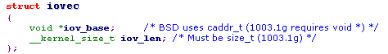
整合的过程如下：
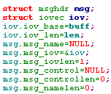
最后调用sock_sendmsg()--------sock->ops->sendmsg()---------sk->prot->sendmsg()将数据发送出去，即调用udp_sendmsg().
udp_sendmsg(struct sock *sk, struct msghdr *msg, int len)
- 首先它检查参数msg对应的msghdr结构中的msg_name字段是否为NULL，如果为NULL，表明目的地址和目的端口为connect()中设置的目的地址+目的端口，如果是这种情况，则它的路由信息也都设置好了；如果不为NULL，则表明目的地址和目的端口为msg_name指向的内容，这时它的路由信息为null，这就要根据参数中的目的地址和目的端口选择路由。
注意：参数中的目的地址和端口不会修改原sk->num, sk->sport, sk->rcv_addr, sk->saddr, sk->daddr和sk->dport的值。
- 检查该socket的路由信息，如果为0，则调用ip_route_output()设置路由信息。
- 调用ip_build_xmit()将数据传递给IP层并由它发送出去。分配一个sk_buff结构，并加上一个IP Header，设置这个IP Header中的各个字段，设置UDP Header中的字段，计算UDP Header中的checksum(如果需要的话)，调用ip_output()将该IP Packet发送出去。
补充资料:
可以看到，因为UDP不用建立连接就可以发送数据，所以下面2种写法都是正确的：
- socket()----------connect() ----------send()/recv()
- socket() --------- sendto()/recvfrom()
注：第二种方式中的源端口设定是在inet_sendmsg()，同样，它如果发现sock结构的num为0，就会调用inet_autobind()给该socket分配一个未使用的端口号，并将其链入udp_hash中:
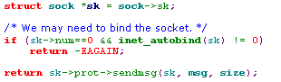
bind()的作用只是设置源IP地址和源端口号，从代码角度来说，就是设置sock结构中的sk->rcv_saddr，sk->saddr，sk->sport，sk->num。而如果没有调用bind()，则在发送数据时在inet_sendmsg中会调用inet_autobind()去分配一个未用的端口号，它只是设置sk->num和sk->sport。

补充资料：
在调用write()或者send()或者sendto()时，都会调用sys_sendto(),它会检查file结构中的flag字段中是否设置了O_NONBLOCK标志，这会影响后面的数据发送和接收：
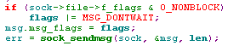
对于UDP来说，udp_sendmsg()发送数据时不会对该标志做什么检查，如果采用第一种方式时，则会检查sock的state字段是否为TCP_ESTABLISHED，如果不是则出错返回。
对于TCP来说，tcp_sendmsg()发送数据时会检查该标志，如果当前的状态不是TCP_ESTABLISHED或TCP_CLOSE_WAIT，则根据打开socket时NON_BLOCK标志设置与否来调用wait_for_tcp_connect()：如果NON_BLOCK标志置位，则直接返回-EAGAIN，如果没有置位，则一直等待直到状态为TCP_ESTABLISHED或TCP_CLOSE_WAIT，在等待的过程中，如果状态变成了FIN_WAIT1或FIN_WAIT2或TIME_WAIT或LAST_ACK或CLOSED或CLOSING，则返回-EPIPE:

1.1.2 Receiving UDP Datagrams
无论是接收UDP Packet还是TCP Packet，它都要分成2步。第一步是IP层将该Packet移交到UDP/TCP处理；第二步就是socket 系统调用，比如sys_recv()或者sys_recvfrom()等，它是从sock结构的receive queue中取出一个Packet，拷贝它的payload到相应的用户地址空间。
Step1: udp_rcv()
之前我们讲过，IP层将Packet交由上层协议处理时，会根据它的IP Header中的protocol字段找到相应上层协议的Handler处理，对于UDP来说，Handler是udp_rcv().
由于UDP协议本身比较简单，所以udp_rcv()的工作也很少：
- 首先它检查该Packet的长度(和UDP Header中的长度字段比较)以及校验和。如果通过了就继续下一步，否则drop该Packet。
- 查看目的IP地址是否为广播地址或者多播地址，如果是则直接转入udp_v4_mcast_deliver(),否则执行下一步。
- 调用udp_v4_lookup()在根据该packet的目的端口查找udp_hash，根据得出的链表，首先看链表中的sk结构的num字段是否和目的端口相同，如果相同则会根据该packet的IP Header和UDP Header中的源IP地址，源端口号，目的IP地址以及收到该Packet的network device的index这4项找到一个最为合适的sock；如果没有找到相应的sock，则检查校验和，校验和通过则调用icmp_send()发送端口号不匹配的消息，否则默默地drop它。若找到了相应的sock，则进行下一步。查找最合适的匹配代码如下：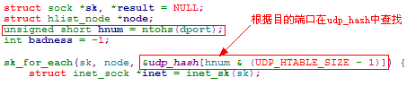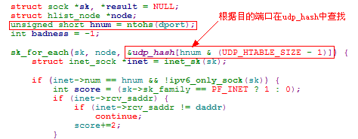
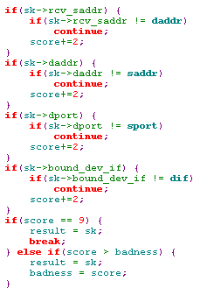
注：通信双方在通信之前都要调用
- 调用udp_queue_rcv_skb()将该Packet放入该socket对应的receive_queue中(插入到尾部)。然后调用sk-> data_ready()，唤醒相应的等待进程，比如调用read()或recv()或recvfrom()的进程，因为当时receive_queue中没有packet。
如果目的IP地址是广播地址或者多播地址，则会交由udp_v4_mcast_deliver()作进一步处理，它所作的工作也很简单，它从udp_hash中找出所有匹配特定信息(即目标IP地址，源IP地址，输入的网络接口以及可能存在的目标端口)的sock结构，每个找到的sock，都将该Packet复制一份到各自的receive_queue中。后面会介绍一个多播的实例。
注：可能会有多个套接字bind到一个Group IP Address + Group port, 即多个socket的sk->rcv_saddr, sk->num, sk->sport是相同的，这里需要用到SO_REUSEADDR选项了。
Step2 udp_recvmsg()
我们再来看看socket API中的系统调用sys_recv()和sys_recvfrom()，事实上sys_recv()是调用后者，只是参数不同：
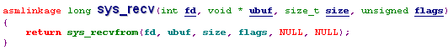
同样，它会根据传入的文件索引号fd找到相应的socket结构：
然后将用户空间的缓冲地址放入一个iovec结构中，并定义一个msghdr结构，检查file结构中的flag字段中是否设置了O_NONBLOCK标志：
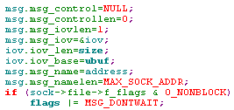
接着就调用sock_recvmsg()-----→sock->ops->recvmsg()，并返回所收到的字节数。对于TCP/UDP而言，都是指向inet_recvmsg()函数，而它会继续调用sk->prot->recvmsg()，对于TCP而言，调用的是tcp_recvmsg(),对于UDP而言，调用的是udp_recvmsg()。
事实上，udp_recvmsg()函数还是比较简单的：
- 首先调用skb_recv_datagram()从该socket对应的receive queue首部取出一个Packet(从receive queue中移除一个)，如果正常取出了一个Packet，则直接返回该Packet，不然就表示该receive queue中为empty，这时就要考虑O_NONBLOCK标志了，如果设置了该标志，则直接返回-EAGAIN错误码，则会导致整个read()或recev()或recvfrom()返回-1；如果没有设置该标致，则将当前进程的state设置为TASK_INTERRUPTIBLE，然后将该进程加入等待队列(理论上是要等待MAX_SCHEDULE_TIMEOUT的时间)，直到receive queue中有新Packet为止。
- 取得了一个Packet后，查看它的payload大小并与用户缓冲区大小比较，如果payload太大，用户缓冲区装不下，则只读取用户缓冲区大小的payload：
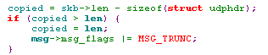
这是调用skb_copy_datagram_iovec()将该Packet中的payload数据拷贝到用户缓冲区中。
- 拷贝该Packet的源地址。在调用recvfrom()时会传入一个地址缓冲区，这里会将该Packet的源地址和源port number拷入这个地址缓冲区中。也就是说在调用reevfrom()时会得到接收到的Pacekt的来源：
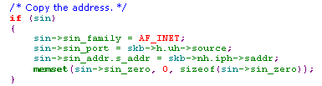
- 最后释放该Packet。返回拷贝的字节数。注意，如果发生了truncate，即只是拷贝了该Packet的部分数据(因为用户缓冲区不够)，则返回的字节数为整个Packet的payload：
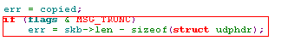
也就是说，正常情况下，无论是否发生truncate，返回的字节数均为receive queue中第一个packet的payload长度。
对于UDP来说，每次都是取一个Packet中的数据。我们发送UDP 数据报时是以数据报为单位，收取数据报时，也是以数据报为单位，这就是和TCP不同的地方。TCP是以字节流发送数据，而UDP则以数据报为单位发送数据。

